Ленин о формах и сути государства
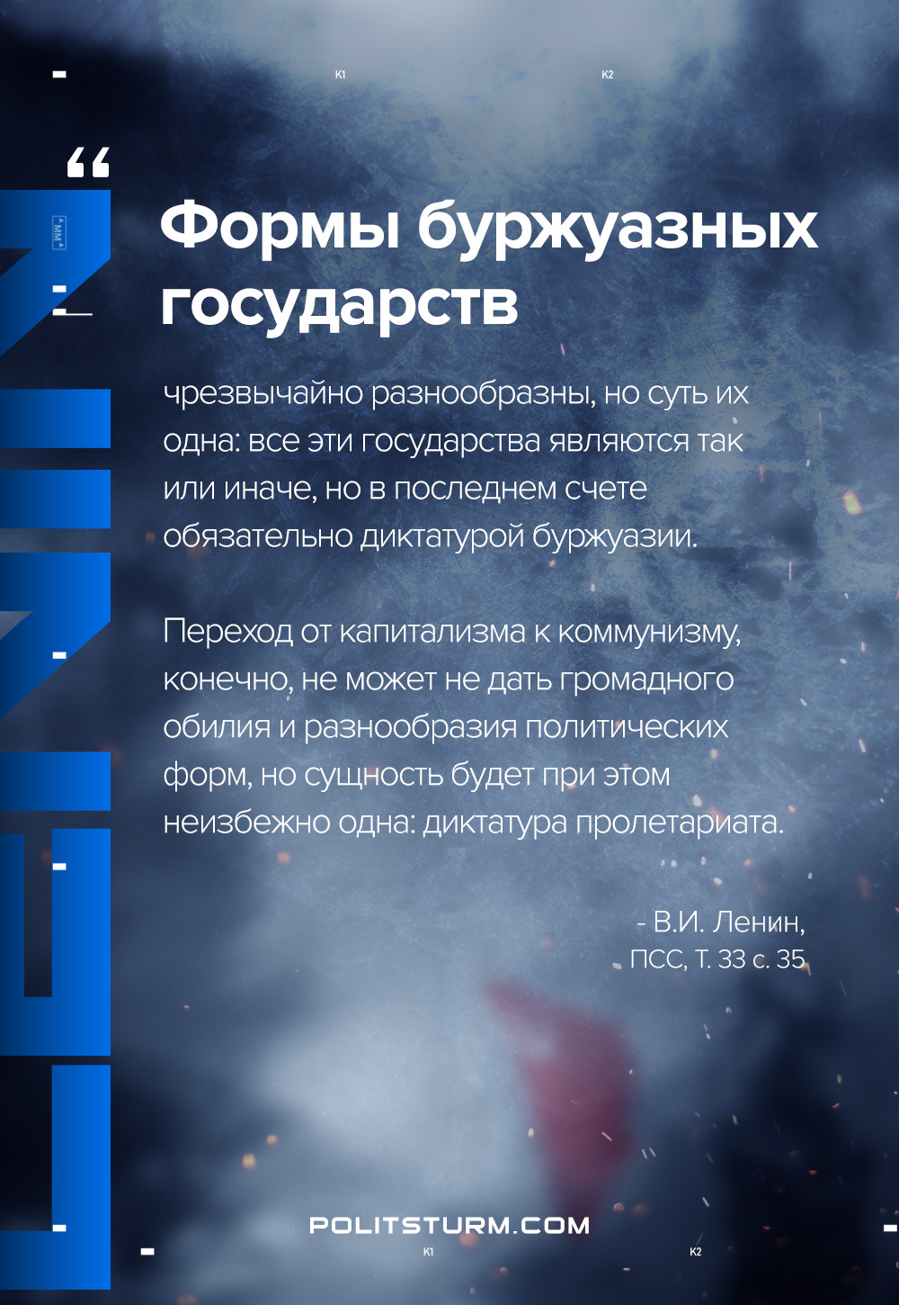

Оригинальная статья
2021-02-06

«Формы буржуазных государств чрезвычайно разнообразны, но суть их одна: все эти государства являются так или иначе, но в последнем счете обязательно диктатурой буржуазии. Переход от капитализма к коммунизму, конечно, не может не дать громадного обилия и разнообразия политических форм, но сущность будет при этом неизбежно одна: диктатура пролетариата.»
В.И.Ленин, ПСС, т.33, с.35

Оригинальная статья

